东北师范大学教师教学评价系统操作指南（教师版）

一、登录页面
角色：选择“教师”，账号和密码为教师校内统一认证的用户名和密码。
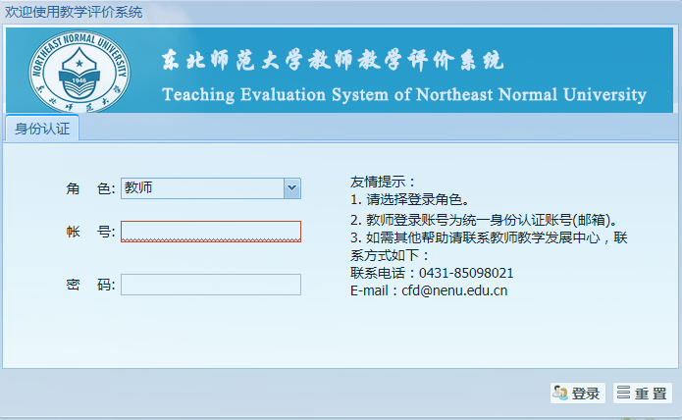

二、完善个人信息
点击左侧教师评价系统导航中的“教师个人信息”，并在右侧弹出“我的个人信息”对话框。按要求准确填入个人信息后，点击“保存”即可。
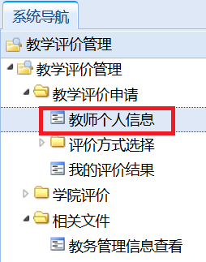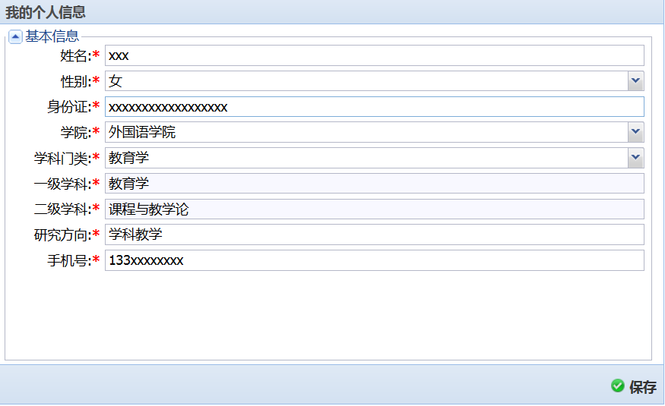

三、课程评价类型申请
第一步：申请评价方式。点击左侧系统导航中的“评价方式选择”，在下拉菜单中则显示三种评价方式，分别为“随堂听课评价”、“微课评价”、“录像课评价”。点击“随堂听课评价申请”，在右侧弹出“随堂听课申请”和“添加上课时间”的对话框。
★注：凡是申请岗位聘用的专任教师须选择“随堂听课评价”。如果申请职称评定的教师当年无本科课程或由于其他原因导致无法提供课堂教学的，方可选择“录像课评价”和“微课评价”。

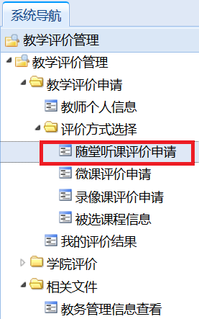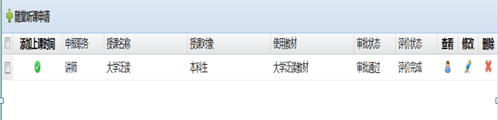

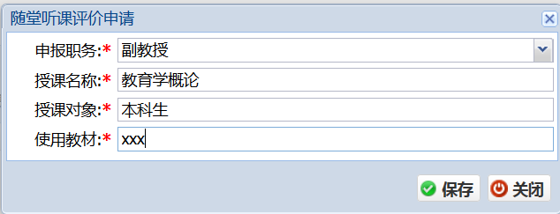
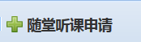
第二步：添加课程。点击中的“+”号按键，弹出“随堂听课评价申请”对话框。填写相关内容，并点击保存。

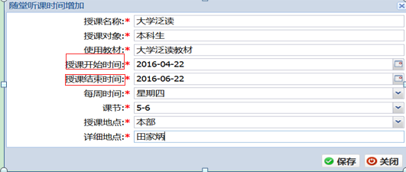
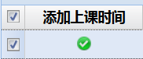
第三步：添加上课时间。点击中的“√”号按键，会弹出“随堂听课时间增加”对话框，填写相关内容，并点击保存。教师只要选择“授课开始时间”和“授课结束时间”系统就会自动计算出起止时间之内的所有课程。★注：课节和授课地点教师可重复添加，具体操作和以上步骤相同。
第四步：查看课程信息。

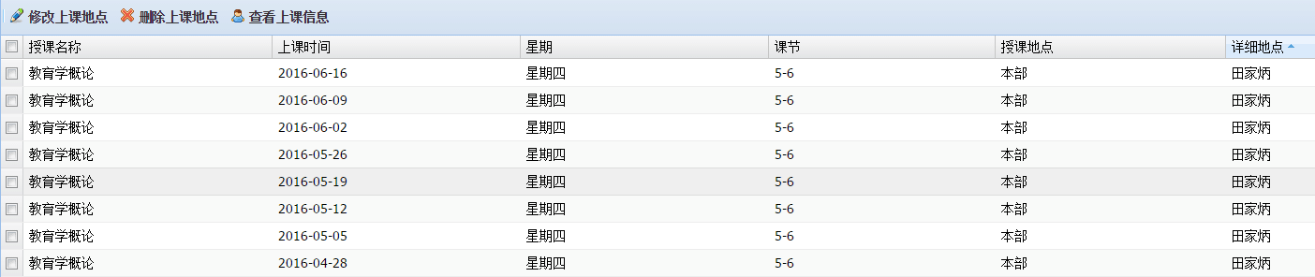

第五步：修改课程信息。
勾选需要修改的课程，点击“修改上课地点”，则弹出“随堂听课地点修改”对话框。如果教师某节课程临时有变，如期中考试占用或该节课程非本人主讲，则可勾选需要删除的课程，点击“删除上课地点”。
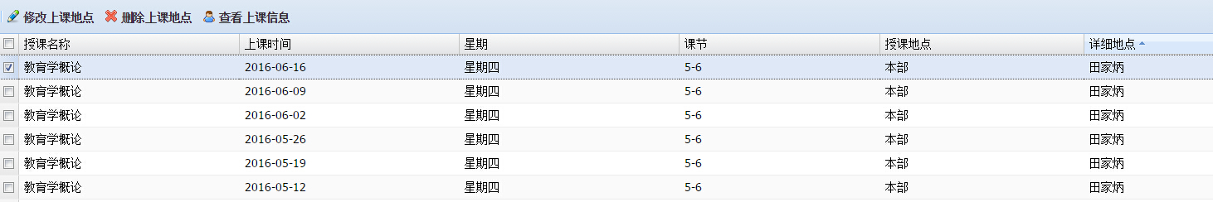

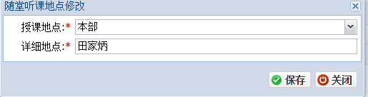

第六步：等待审核。完成申请评价的课程及选定时间后，会弹出对话框要求“等待审核”。审核通过后，专家就可以针对教师填写的具体课程信息进行选课评价。审核通过后，会出现以下对话框。
四、查看被选课程信息
点击左侧教师评价方式选择中“被选课程信息”，右侧会弹出“专家听课时间信息”对话框，可以查询到您被选课程的相关信息。下面对话框显示：2016年7月1日（星期五）7-8节，您在本部田家炳教学楼的授课会有专家进行随堂听课。
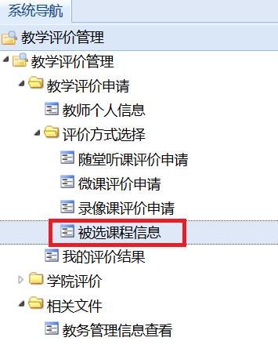

五、查看评价结果
点击左侧评价方式选择中“我的评价结果”，右侧弹出专家评价对话框，可以查看自己的评价结果。教师可以通过本系统的首页通知了解到评价进程。如果评价结果已全部生成，教师可点击“导出评价结果”，在线打印同行专家教学评价成绩单。

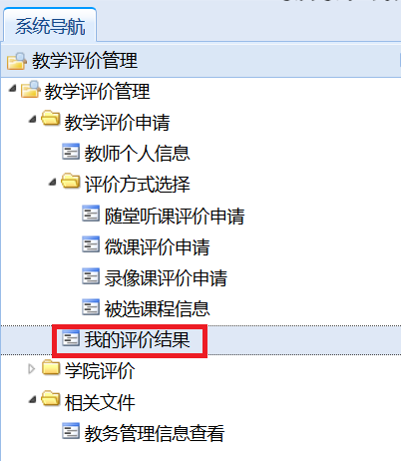

（完）

